Medlemsenkät 2022

Trelleborgs Tennisklubb

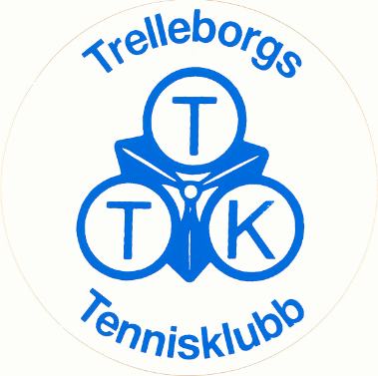

Innehållsförteckning
Medlemsenkät 2022 3
Bakgrund 3
Tillvägagångssätt 3
Resultat 4
Styrelsens ord om resultatet 14
Arbetet framåt 14

Medlemsenkät 2022
För första gången har Trelleborgs Tennisklubb (TTK) genomfört en digital medlemsenkät för alla medlemmar i klubben. Enkäten genomfördes under våren 2022 genom ett digitalt formulär.
I detta dokument presenteras frågorna i enkäten och redovisning av resultatet samt ett axplock av de fritextsvar som inkom. Utifrån resultatet och förslag på förbättringar presenteras även prioriterade utvecklingsområden för arbetet framåt.

Bakgrund
Styrelsen och klubbens tränare strävar ständigt efter att utveckla och förbättra klubbens verksamhet utifrån medlemmars och spelares behov och önskemål. Som ett led i att fånga upp medlemmarnas tankar och idéer beslutade styrelsen om att skicka ut en enkät till alla klubbens medlemmar för att ge medlemmarna möjlighet att besvara frågor och komma med förbättringsförslag som gör att klubbens verksamhet kan utvecklas och bli ännu bättre. Genom enkätens resultat är förhoppningen att få en bättre förståelse för medlemmars behov och önskemål som tillsammans med styrelsens mål, idéer och visioner gör att klubbens utveckling kan förflyttas framåt i positiv riktning.
Enkätens frågor och innehåll togs fram tillsammans i styrelsen med inspiration från liknande enkäter från andra tennisklubbar.
Sedan tidigare finns även möjlighet för alla medlemmar och besökare i hallen att lämna in förbättringsförslag i den brevlåda som finns uppsatt i hallens entré. Medlemmar är även välkomna att lämna in förslag/motioner i samband med klubbens årsmöten.
Tillvägagångssätt
Den digitala enkäten skapades i Google Forms och skickades ut via e-post till samtliga medlemmar utifrån klubbens medlemsregister. Enkäten skickades ut till ca 250 medlemmar (till de medlemmar som vi har en angiven e-postadress till). Några utskick studsade tillbaka med autosvar om att e-postadressen var felaktig eller inte finns längre.
I e-postutskicket fanns information om enkäten samt länk för att kunna besvara frågorna. Enkäten skickades ut den 7 mars och sista svarsdag var den 20 mars. Medlemmarnas deltagande i enkäten var helt anonymt och frivilligt!
Enkäten bestod av 23 frågor om olika områden och beräknades ta ca 5-10 minuter att besvara. Under enkätperioden kom det in totalt 54 svar, vilket kan anses vara en bra svarsfrekvens utifrån att det är första gången som klubben genomföra denna typ av enkät.
Delar av resultatet av enkäten presenterades på årsmötet den 24 mars 2022.
Resultatet i sin helhet redovisas i detta dokument.

Resultat
Fråga 1. Vilken åldersgrupp tillhör du?
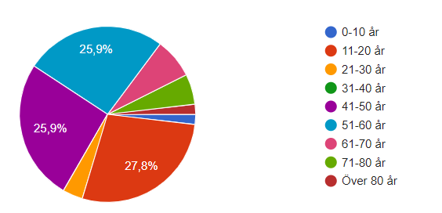

Fråga 2. Är du man eller kvinna?
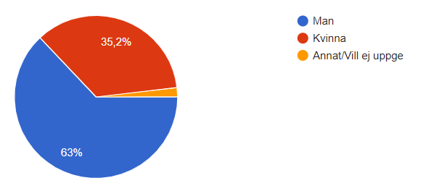

Fråga 3. På vilken nivå spelar du tennis?
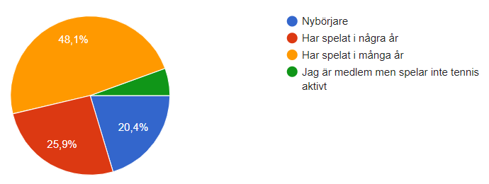

Fråga 4. Hur ofta spelar du tennis i Albäckshallen?
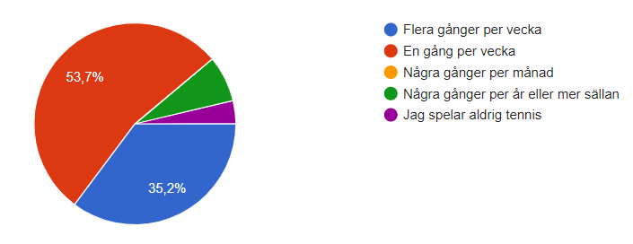

Fråga 5. Vad är din upplevelse av första intrycket när du besöker hallen/anläggningen? Skriv gärna en kommentar
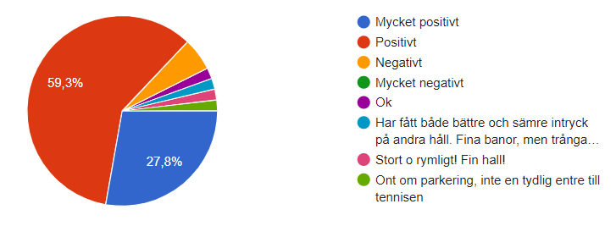

Fråga 6. På vilka dagar och tider föredrar du att spela tennis? (Du kan välja flera alternativ)
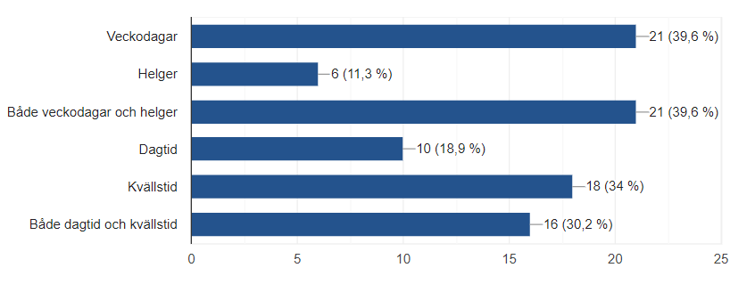

Fråga 7. Skulle du vilja spela mer tennis än vad du gör i dagsläget?
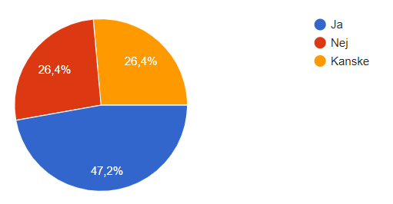

Fråga 8. Hur upplever du kvaliteten på klubbens träningsverksamhet?
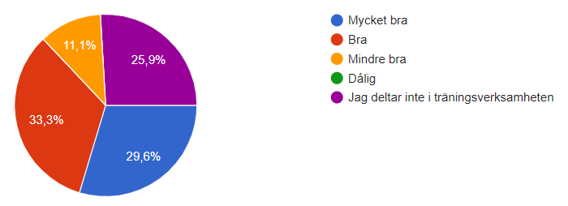

Fråga 9. Hur upplever du kvaliteten på klubbens tränare?
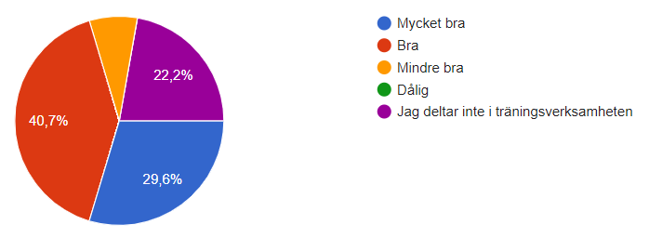

Fråga 10. Hur upplever du tillgängligheten för banbokning?
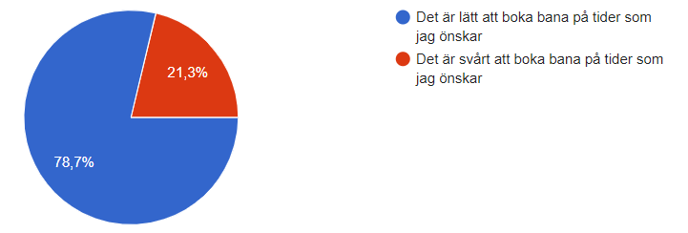

Fråga 11. Hur upplever du användningen och möjligheten att spela med bollmaskinen?
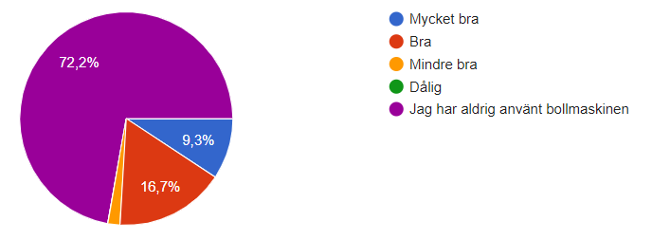

Fråga 12. Vilket utbud skulle du vilja att det finns i kioskförsäljningen? (Du kan välja flera alternativ). Skriv gärna en kommentar om vilket utbud du önskar.
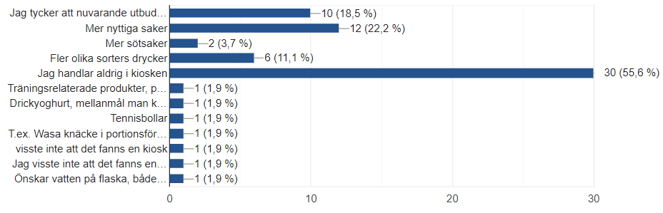

Fråga 13. Hur upplever du möjligheten att kunna köpa tennisracket och övriga tennisprylar via vårt samarbete med Fair play TK?
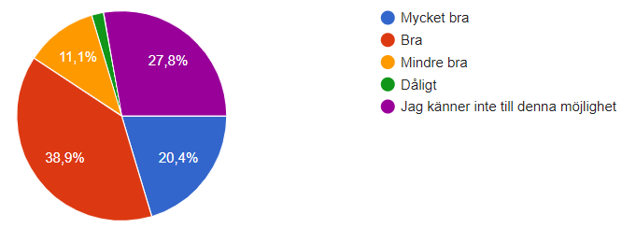

Fråga 14. Finns det några produkter/utbud som du saknar att kunna köpa i dagsläget? Om ja, vänligen ange vad:
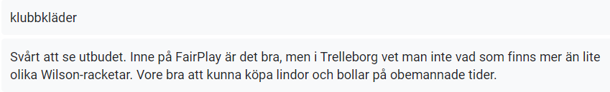
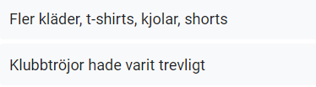
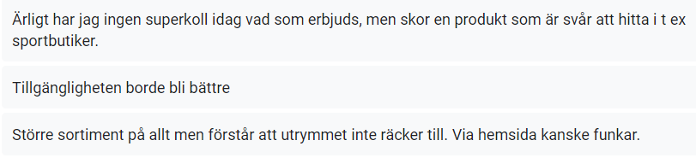
Fråga 15. Hur upplever du kvaliteten på städningen i Albäckshallen?
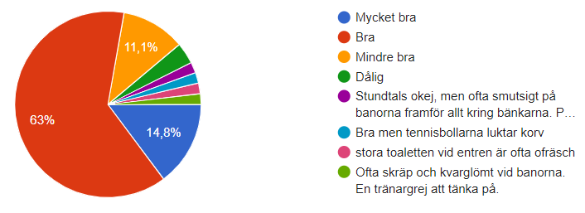
Fråga 16. Vilka av klubbens olika informationskanaler upplever du är mest användbara? (Du kan välja flera alternativ)
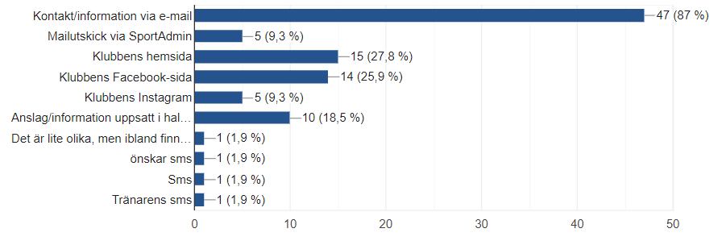

Fråga 17. Vilka av klubbens ytor använder du mest? (Du kan välja flera alternativ)
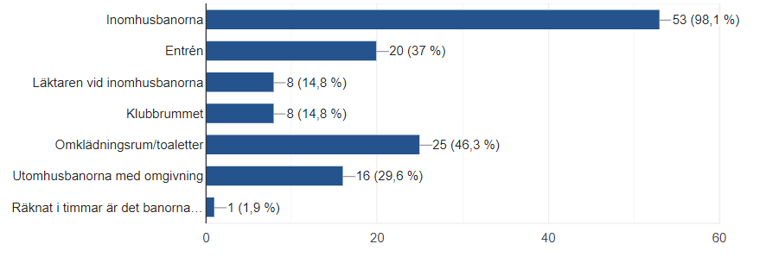

Fråga 18. Vilka av klubbens ytor anser du vara mest i behov av förändring/förbättring? (Du kan välja flera alternativ)
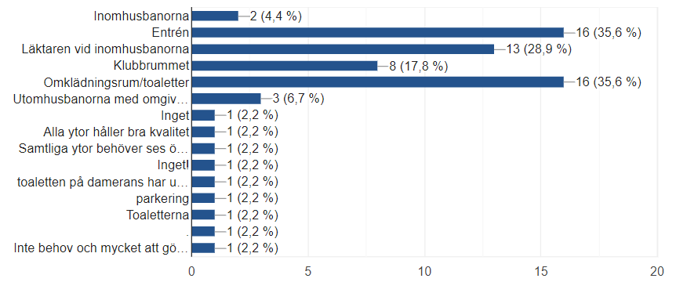
Fråga 19. Beskriv gärna vad och på vilket sätt du skulle vilja förändra eller förbättra klubbens ytor?
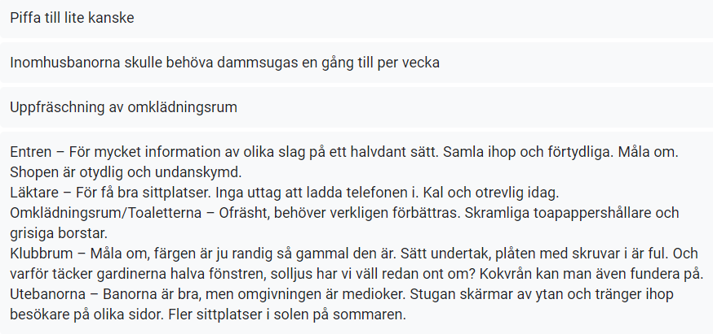
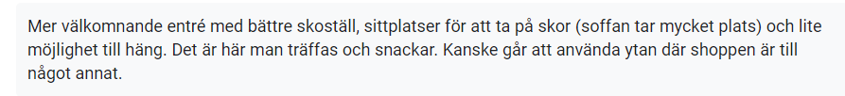
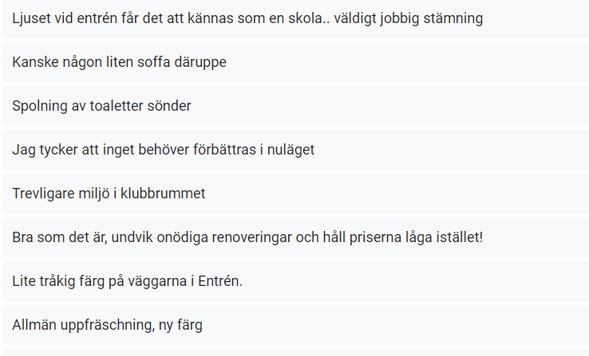
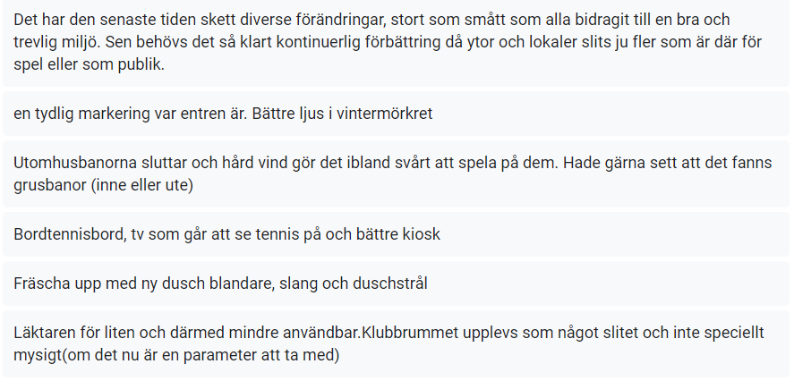
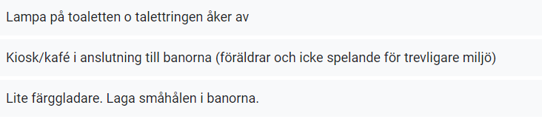

Fråga 20. Hur upplever du utbudet av event/aktiviteter? (tex. sportlovstennis, analyspass, aktiviteter under jullov m.m.). Ange gärna om du har önskemål om specifika aktiviteter.
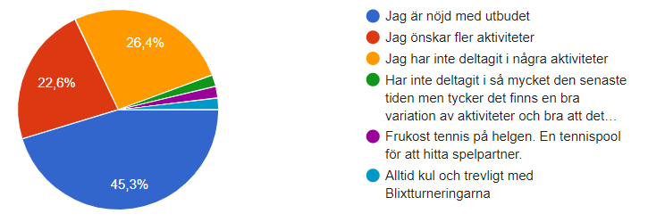

Fråga 21. Hur upplever du utbudet av tävlingar/tävlingsspel som arrangeras av och på klubben? (tex. klubbmästerskap, Stegen, seriespel m.m.). Ange gärna om du har önskemål om specifika tävlingar.
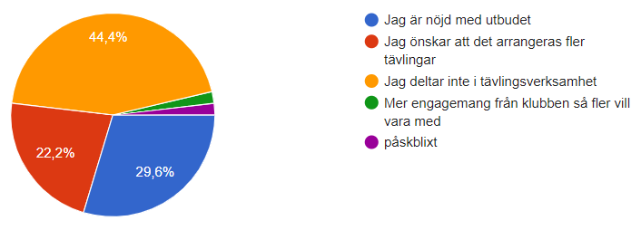
Fråga 22. Hur nöjd är du generellt sett med TTK:s verksamhet?
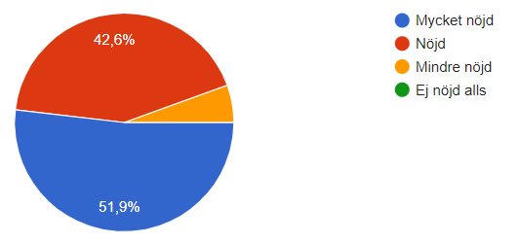

Fråga 23. Har du några tankar, idéer eller förbättringsförslag som du vill dela med dig av gällande klubbens utveckling framåt?
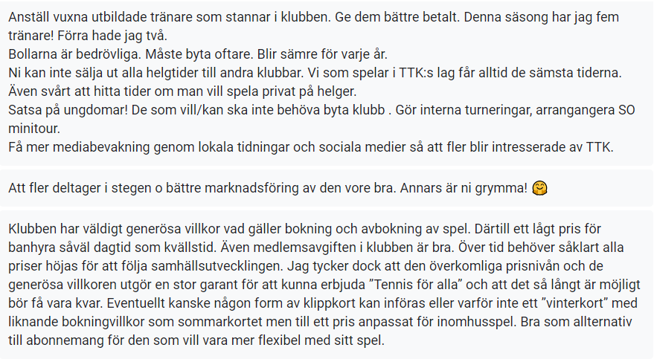
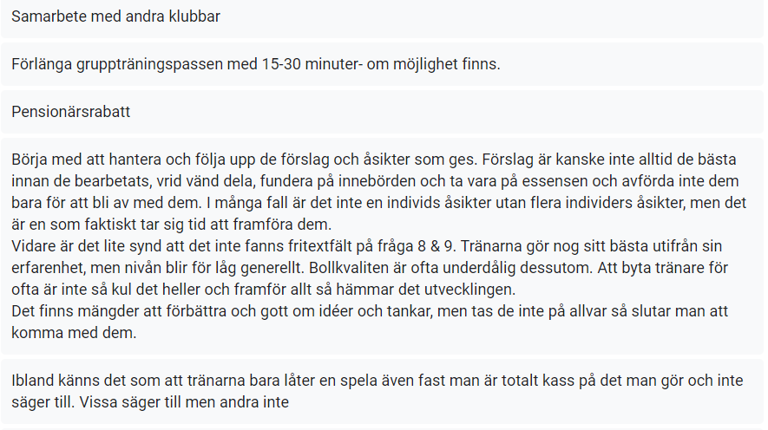
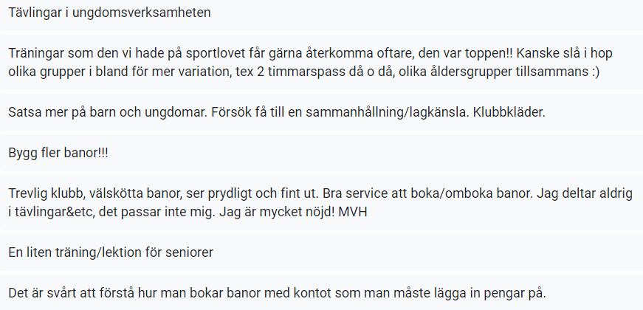
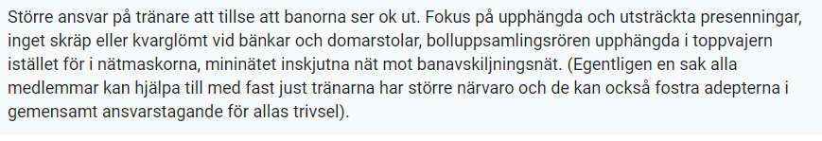

Styrelsens ord om resultatet
Det är glädjande att för första gången kunna ge klubbens medlemmar möjlighet att få tycka till och komma med förslag på förbättringsområden. 54 av klubbens medlemmar valde att dela med sig av sina tankar, åsikter och idéer. Det är även glädjande att kunna konstatera att nästan 95 % är nöjda eller mycket nöjda med TTK:s verksamhet. Även om det finns förbättringar som behöver göras och förslag på åtgärder så är det roligt att så många av våra medlemmar överlag är nöjda med klubbens verksamhet.

Arbetet framåt
Utifrån resultatet av medlemsenkäten har styrelsen valt att bland annat prioritera följande förbättringsområden för att utveckla klubbens verksamhet.
Shopen
Förtydliga möjligheten att kunna låna testracket, köpa racket och tennisprylar via samarbete med Fair Play TK samt tydliggöra informationen om rabatter och erbjudanden. Det ska även tydligare framgå vilka tider det finns tränare på plats som kan öppna shopen om man vill titta närmare på utbudet.
Klubbkläder
Ta fram klubbkläder (och eventuellt annan sportutrustning) med klubbens logga för att ge medlemmarna möjlighet att köpa snygga träningskläder med tydlig klubbtillhörighet.
Hallens gemensamma utrymmen
Göra förbättringar i miljön i entrén och omklädningsrum/toaletter, bland annat genom tydligare information och trevligare känsla med nya skohyllor osv.
Kioskförsäljning
Fortsätta erbjuda försäljning av lättare förtäring med fika och drycker samt anpassa utbudet utifrån behov och önskemål.
Utbud av aktiviteter och tävlingar
Klubben kommer fortsätta erbjuda en variation av olika aktiviteter och tävlingar för både juniorer och seniorer, bland annat SO tour-tävling, klubbmästerskap, blixtturneringar och lovaktiviteter.

